防震减灾法制信息管理系统

使用手册

目录

1.首页 3

2、新闻信息发布 4

2.1新闻信息发布 4

1.2新闻信息审核 6

2、法制工作上报 6

2.1法制信息 6

2.1.1地方性法规 6

2.1.2 地方政府规章 7

2.1.3 规范性文件 9

2.1.4 地方标准 10

2.2、行政执法 11

2.2.1 行政执法职权 11

2.2.2行政处罚案件 13

2.2.3 行政复议 14

2.2.4 行政执法检查 15

2.3、法制工作机构和人员 16

2.3.1 法制工作机构 16

2.3..2 行政执法队伍 18

2.3.3行政执法人员 19

2.4、法制宣传 21

2.4.1 法制宣传 21

2.4.2法制培训 22

3、系统管理 23

3.1管理员信息 23

3.2机构管理 24

3.3修改密码 25

# 1.首页

首页展示了地震局项目的动态信息，随着各项内容的发布进行更新，包括最新资讯、法律法规、地方动态、行政执法、、法制机构。展示图如下：

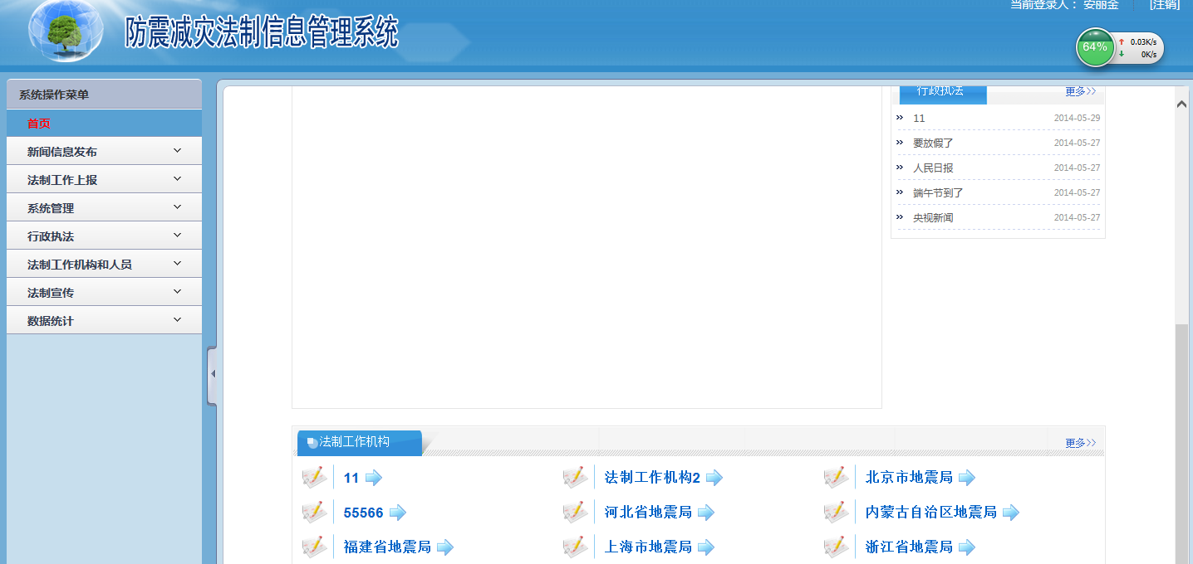

登录功能页面如下图所示

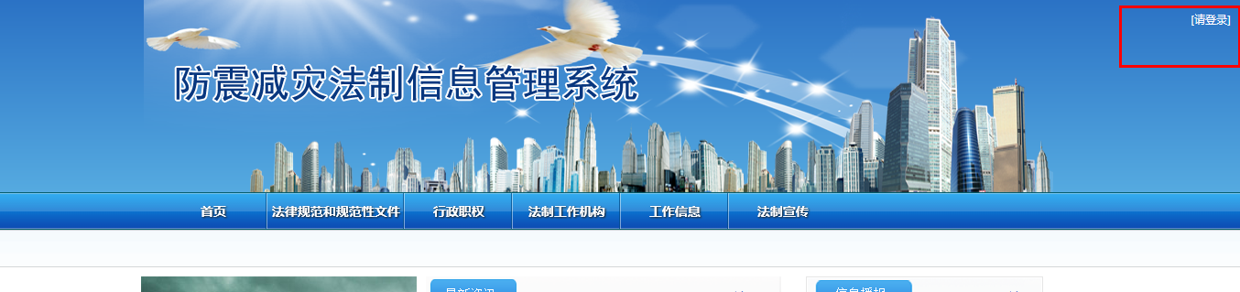

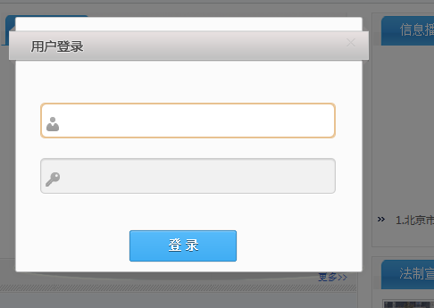

用户通过登录名和密码可以登录到后台，登录失败则返回到登录页面。

登录成功后，系统页面展示如下图：

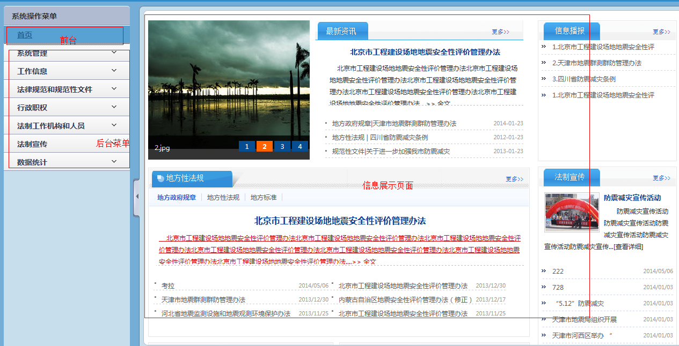

# 2、新闻信息发布

## 2.1新闻信息发布

a、添加法制宣传

通过进入添加新闻信息页面，需要添加的包括新闻信息发布标题、新闻信息发布内容。添加信息页面如下图所示;

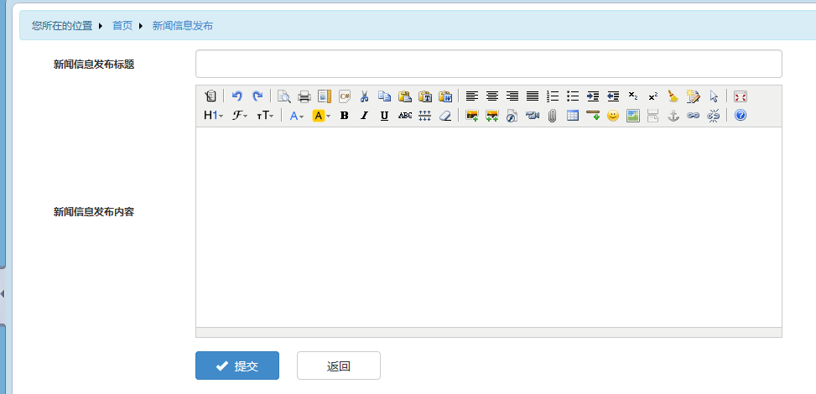

b、操作：修改和删除

保存后的新闻信息发布标题信息如下图所示，并可对该信息进行修改和删除。

该图标用来修改行政执法检查信息；用来查看该条信息该图标用来删除该条信息。

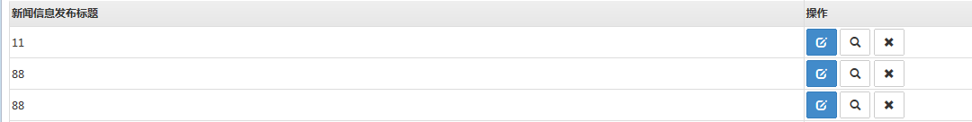

c、查询功能

用户可以按照时间范围或者标题查询到符合条件的的信息，查询到的信息以列表显示，

查询界面如下图所示

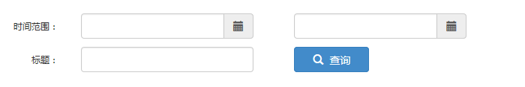

## 1.2新闻信息审核

该模块是用来对发布的新闻信息进行审核的，单击来对新闻信息进行提交。信息审核页面如下图所示

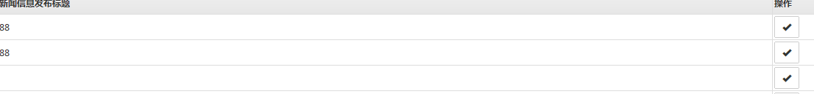

# 2、法制工作上报

## 2.1法制信息

### 2.1.1地方性法规

a、添加地方性法规，通过进入添加地方性法规的页面，需要添加的包括法规名称、法规文本、指定时间、实施时间、失效时间和颁布机关，通过编辑器可以对法规文本内容进行编辑包括字体、表情、上传图片等一系列操作。添加信息页面如下图所示;

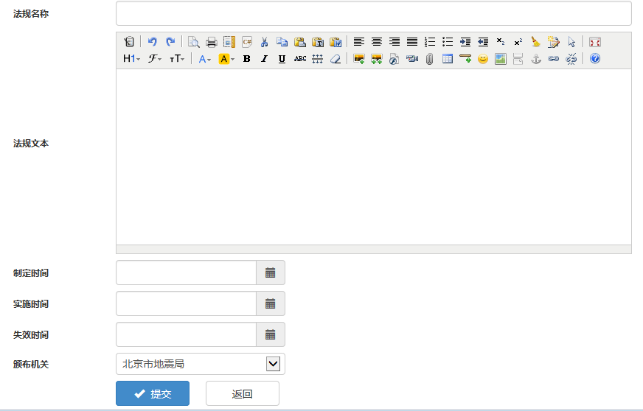

b、操作：修改和删除

保存后的地方性法规如下图所示，并可对该信息进行修改和删除。

该图标用来修改法规信息；该图标用来删除该条信息。



c、查询功能

用户可以按照时间范围或者标题查询到符合条件的的信息，查询到的信息将以列表显示，

查询界面如下图所示



### 2.1.2 地方政府规章

a、添加地方政府规章

通过进入添加地方政府规章的页面，需要添加的包括规章名称、规章文本、制定时间、实施时间、失效时间和颁布机关，通过编辑器可以对法规文本内容进行编辑包括字体、表情、上传图片等一系列操作。添加信息页面如下图所示;

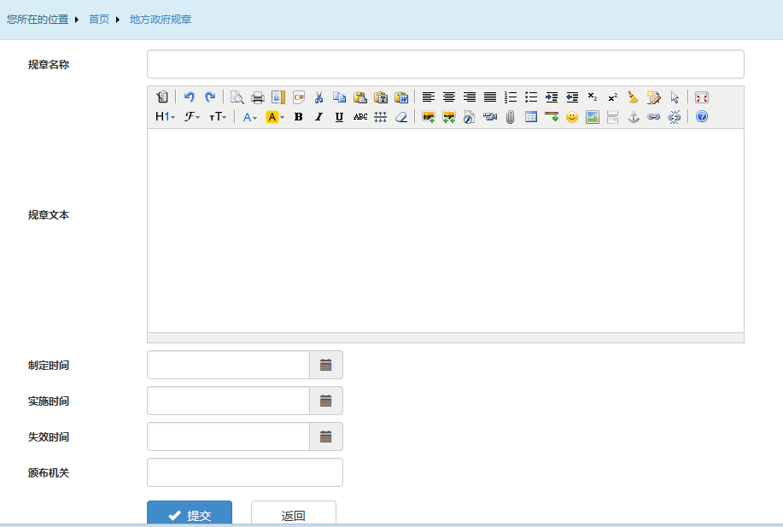

b、操作：修改和删除

保存后的地方政府规章如下图所示，并可对该信息进行修改和删除。

该图标用来修改地方政府规章信息；该图标用来删除该条信息。



c、查询功能

用户可以按照时间范围或者标题查询到符合条件的的信息，查询到的信息将以列表显示，

查询界面如下图所示



### 2.1.3 规范性文件

a、添加规范性

通过进入添加规范性文件的页面，需要添加的包括文件名称、文件文本、制定时间、实施时间、失效时间和颁布机关，通过编辑器可以对文件文本内容进行编辑包括字体、表情、上传图片等一系列操作。添加信息页面如下图所示;

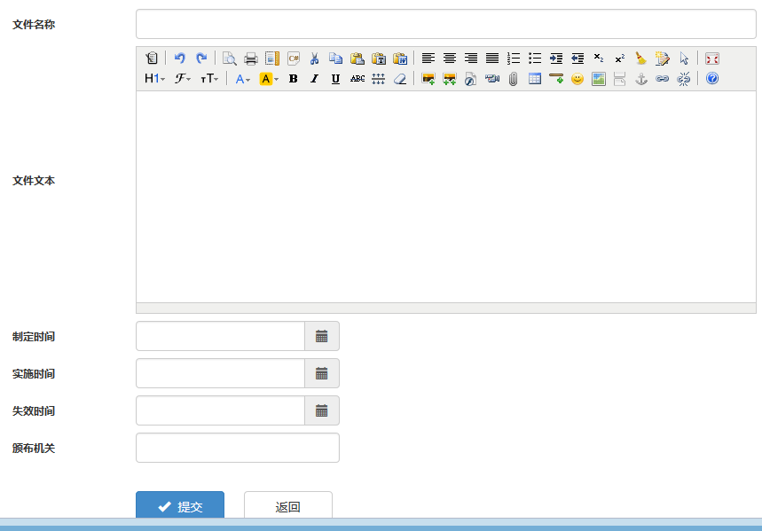

b、操作：修改和删除

保存后的规范性文件信息如下图所示，并可对该信息进行修改和删除。

该图标用来修改规范性文件信息；该图标用来删除该条信息。

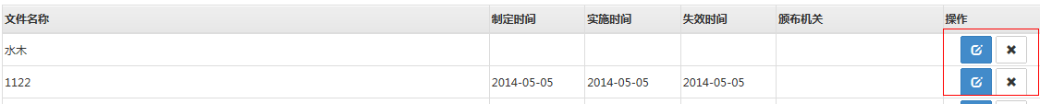

c、查询功能

用户可以按照时间范围或者标题查询到符合条件的的信息，查询到的信息将以列表显示，

查询界面如下图所示



### 2.1.4 地方标准

a、添加地方标准

通过进入添加地方标准的页面，需要添加的包括标准编号、标准名称、制定时间、实施时间、失效时间和颁布机关，通过编辑器可以对标准文本内容进行编辑包括字体、表情、上传图片等一系列操作。添加信息页面如下图所示;

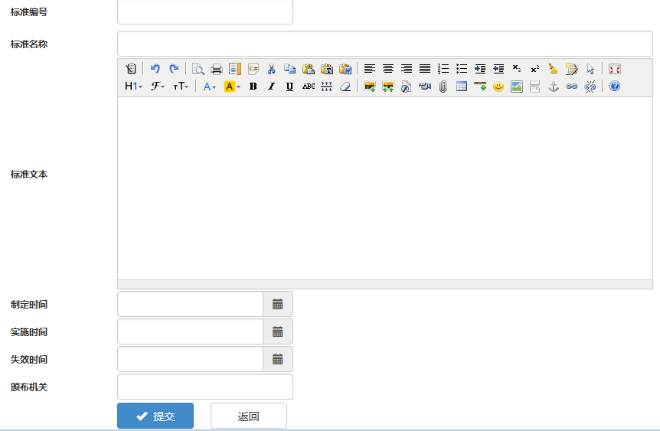

b、操作：修改和删除

保存后的地方标准如下图所示，并可对该信息进行修改和删除。

该图标用来修改地方标准信息；该图标用来删除该条信息。



c、查询功能

用户可以按照时间范围或者标题查询到符合条件的的信息，查询到的信息将以列表显示，

查询界面如下图所示



## 2.2、行政执法

### 2.2.1 行政执法职权

a、添加行政执法职权

通过进入添加的页面，需要添加的包括权力类型、行政许可分类、许可事项名称、申请人名称、实施主体、许可决定书文本、法律依据、受理日期、批复日期，通过编辑器可以对许可决定书文本内容进行编辑包括字体、表情、上传图片等一系列操作。添加信息页面如下图所示;

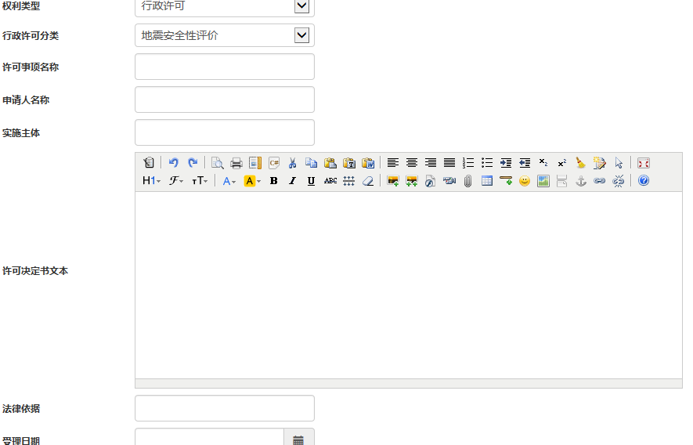

b、操作：修改和删除

保存后的行政执法职权如下图所示，并可对该信息进行修改和删除。

该图标用来修改审批信息；该图标用来删除该条信息。

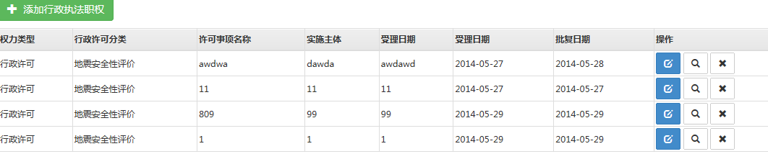

c、查询功能

用户可以按照时间范围或者标题查询到符合条件的的信息，查询到的信息将以列表显示



### 2.2.2行政处罚案件

a、添加行政处罚案件

通过进入添加行政处罚案件的页面，需要添加的包括案件名称、案件类别、案件内容、执行结果、是否申请行政复议/提起行政诉讼，通过编辑器可以对案件内容进行编辑包括字体、表情、上传图片等一系列操作。添加信息页面如下图所示;

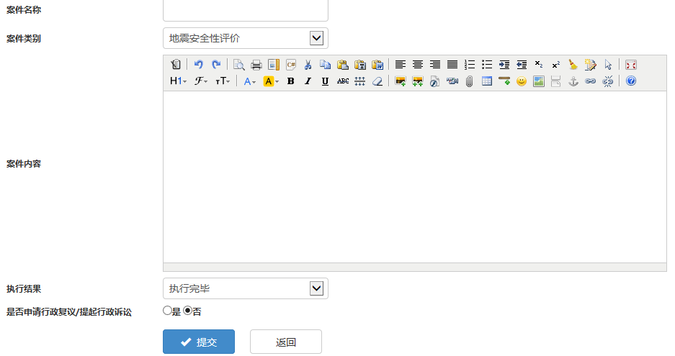

b、操作：修改和删除

保存后的行政处罚案件如下图所示，并可对该信息进行修改和删除。

该图标用来修改案件信息；该图标用来删除该条信息。



c、查询功能

用户可以按照时间范围或者标题查询到符合条件的的信息，查询到的信息将以列表显示，

查询界面如下图所示



### 2.2.3 行政复议

a、添加行政复议案件

通过进入添加行政复议的页面，需要添加的包括复议案件名称、申请人、被申请人、申请事项、申请日期、是否受理、受理单位、受理日期、复议决定，通过编辑器可以对申请事项、复议决定进行编辑包括字体、表情、上传图片等一系列操作。添加信息页面如下图所示;

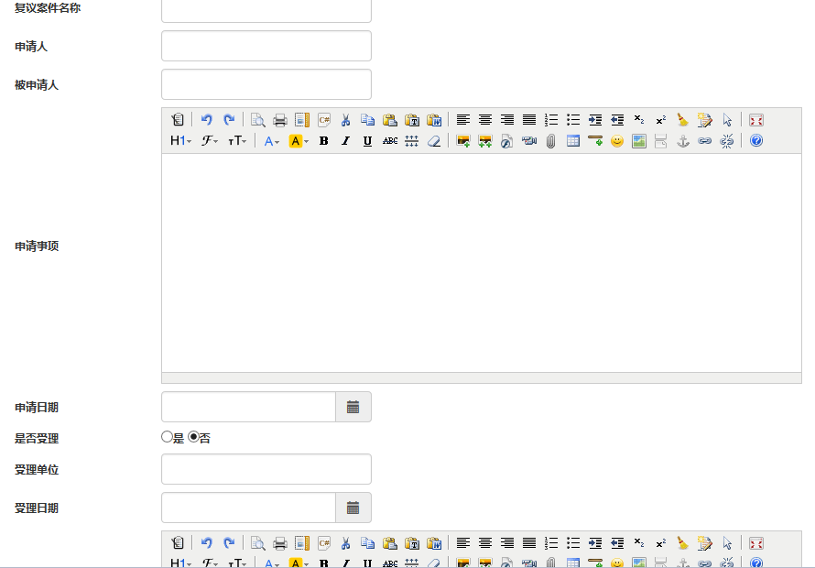

b、操作：修改和删除

保存后的行政复议如下图所示，并可对该信息进行修改和删除。

该图标用来修改行政复议信息；该图标用来删除该条信息。



c、查询功能

用户可以按照时间范围或者标题查询到符合条件的的信息，查询到的信息将以列表显示，

查询界面如下图所示



### 2.2.4 行政执法检查

a、添加行政执法检查

通过进入添加行政执法检查的页面，需要添加的包括检查名称、检查内容、检查日期、检查结果、检查主体，通过编辑器可以对检查内容和检查结果进行编辑包括字体、表情、上传图片等一系列操作。添加信息页面如下图所示;

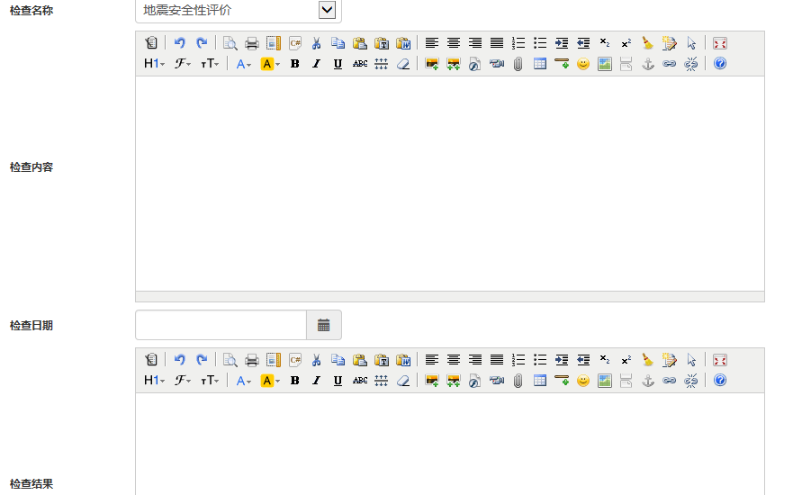

b、操作：修改和删除

保存后的行政执法检查信息如下图所示，并可对该信息进行修改和删除。

该图标用来修改行政执法检查信息；该图标用来删除该条信息。



c、查询功能

用户可以按照时间范围或者标题查询到符合条件的的信息，查询到的信息将以列表显示，

查询界面如下图所示



## 2.3、法制工作机构和人员

### 2.3.1 法制工作机构

a、添加法制工作机构

通过进入添加法制工作机构的页面，需要添加的包括法制机构名称、是否独立设置、法制机构地址、法制机构邮编、法制人员数量、主要负责人姓名、主要负责人出生年月、主要负责人性别、主要负责人电子邮箱、主要负责人学历、是否法学专业、分管领导姓名等。

添加信息页面如下图所示：

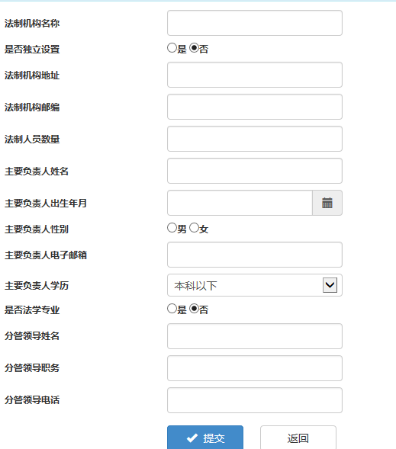

b、操作：修改和删除

保存后的法制工作机构和人员信息如下图所示，并可对该信息进行修改和删除。

该图标用来修改法制工作机构信息；该图标用来删除该条信息。



c、查询功能

用户可以按照时间范围或者标题查询到符合条件的的信息，查询到的信息将以列表显示，

查询界面如下图所示



### 2.3..2 行政执法队伍

a、添加行政执法队伍

通过进入添加行政执法队伍的页面，需要添加的包括行政执法队伍名称、是否独立机构、负责人姓名、负责人电话、负责人邮箱、负责人学历、负责人出生年月、是否法学专业、所在单位、上级单位。

添加信息页面如下图所示：

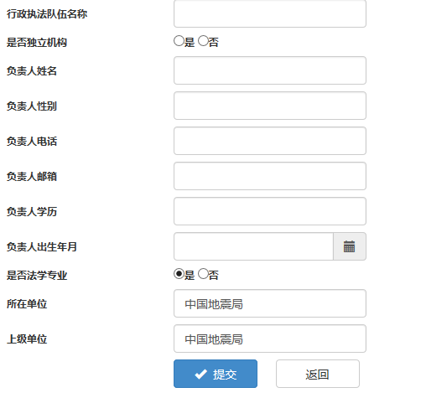

b、操作：修改和删除

保存后的行政执法队伍信息如下图所示，并可对该信息进行修改和删除。

该图标用来修改行政执法检查信息；该图标用来删除该条信息。



c、查询功能

用户可以按照时间范围或者标题查询到符合条件的的信息，查询到的信息将以列表显示，

查询界面如下图所示



### 2.3.3行政执法人员

a、添加行政执法人员

通过进入添加行政执法人员的页面，需要添加的包括执法证编号、姓名、出生日期、工作电话、移动电话、电子邮箱、发证单位、发证日期、执法队伍、专职/兼职。添加信息页面如下图所示;

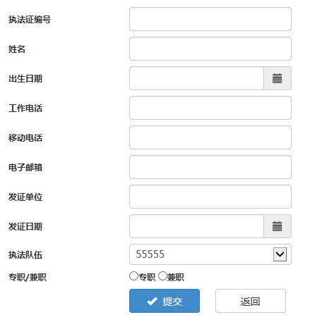

b、操作：修改和删除

保存后的行政执法人员信息如下图所示，并可对该信息进行修改和删除。

该图标用来修改行政执法检查信息；该图标用来删除该条信息。



c、查询功能

用户可以按照时间范围或者标题查询到符合条件的的信息，查询到的信息将以列表显示，

查询界面如下图所示



## 2.4、法制宣传

### 2.4.1 法制宣传

a、添加法制宣传

通过进入添加法制宣传的页面，需要添加的包括活动名称、活动内容、开始时间、结束时间、活动地点、宣传形式、受众人数、活动组织单位。添加信息页面如下图所示;

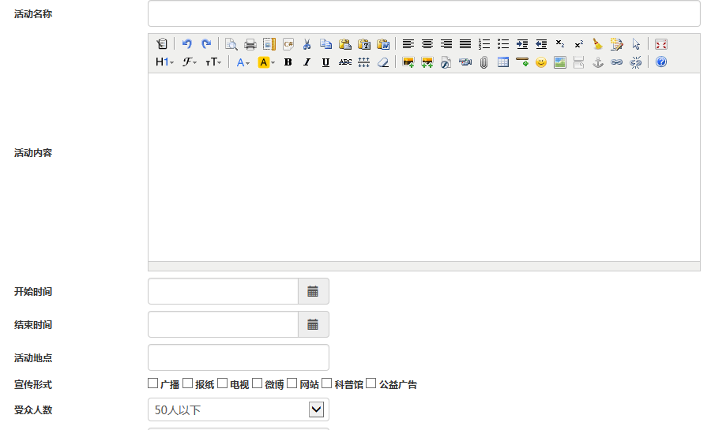

b、操作：修改和删除

保存后的法制宣传信息如下图所示，并可对该信息进行修改和删除。

该图标用来修改行政执法检查信息；该图标用来删除该条信息。



c、查询功能

用户可以按照时间范围或者标题查询到符合条件的的信息，查询到的信息将以列表显示，

查询界面如下图所示



### 2.4.2法制培训

a、添加法制宣传

通过进入添加法制培训的页面，需要添加的包括培训班名称、开班时间、结束时间、培训主要内容、培训班地点、培训对象、。添加信息页面如下图所示;

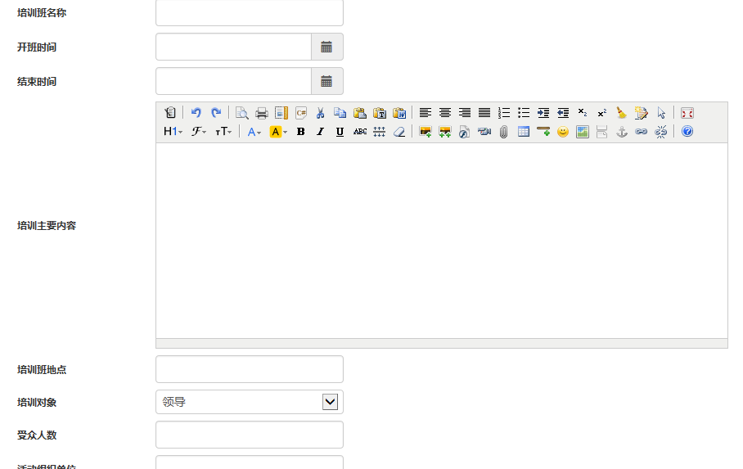

b、操作：修改和删除

保存后的法制培训信息如下图所示，并可对该信息进行修改和删除。

该图标用来修改行政执法检查信息；该图标用来删除该条信息。



c、查询功能

用户可以按照时间范围或者标题查询到符合条件的的信息，查询到的信息将以列表显示，

查询界面如下图所示



# 3、系统管理

## 3.1管理员信息

系统管理模块的功能是用来添加该系统使用者的信息，该信息包括用户的机构、用户代码、单位名称、密码、管理员姓名、性别、工作电话、收集、电子邮箱、通讯地址。

a、新增用户，通过点击所示按钮进行新增管理员信息，单击后进入的页面如下

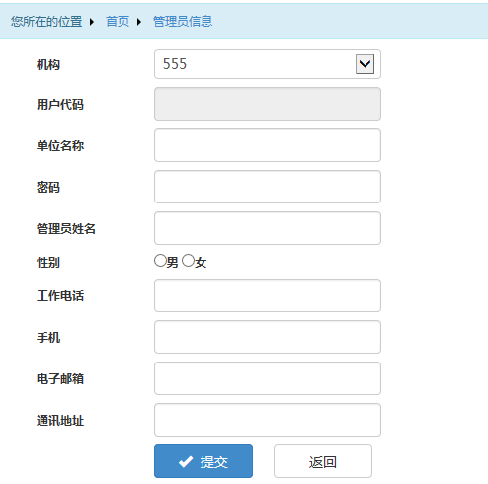

将信息填写完整后，单击【提交】，该用户信息保存成功。之后，可以对保存的用户信息进行修改和删除的操作，图示如下

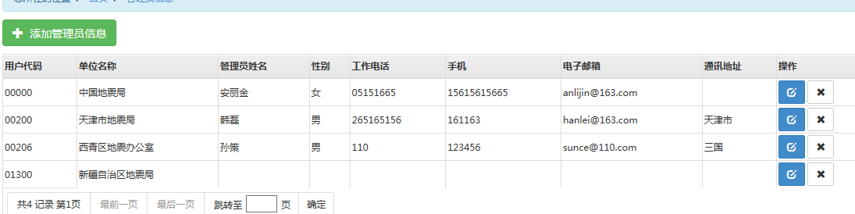

该按钮为用户提供了修改保存的用户信息的功能；为用户提供了删除该条用户信息的功能。

## 3.2机构管理

机构管理具有添加机构信息的功能。

1. 添加机构，功能按钮如下图所示：

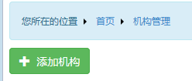

点击后，该机构需要添加的信息如下所示，根据机构的具体信息填写完整后提交即可保存成功。

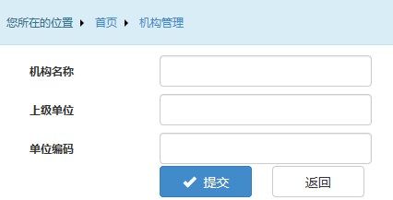

b、操作：修改和删除

保存后的机构信息如下图所示，并可对该信息进行修改和删除。

该图标用来修改机构信息；该图标用来删除该条信息。

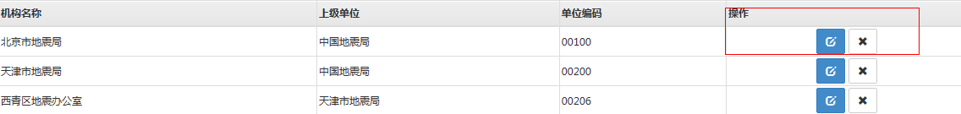

## 3.3修改密码

该模块是用来对当前用户的密码进行修改的，如图所示：

